ATTESTATION D’ACCEPTANCE LOT3 OPTIMISATION DRIVE TEST KPIs
Tunisie Telecom

Commande devise | Scope |  | Commande TND | Appel TND
PO Optim Services 1066282#1 | Lot3_Session Optimisation 3 mois |  | PO Services 1066285 | #2

Cette attestation est pour certifier qu’Ericsson a réalisé avec succès le drive test Before/After à Sousse & Monastir .
le résultat DT atteints comme ci-après :
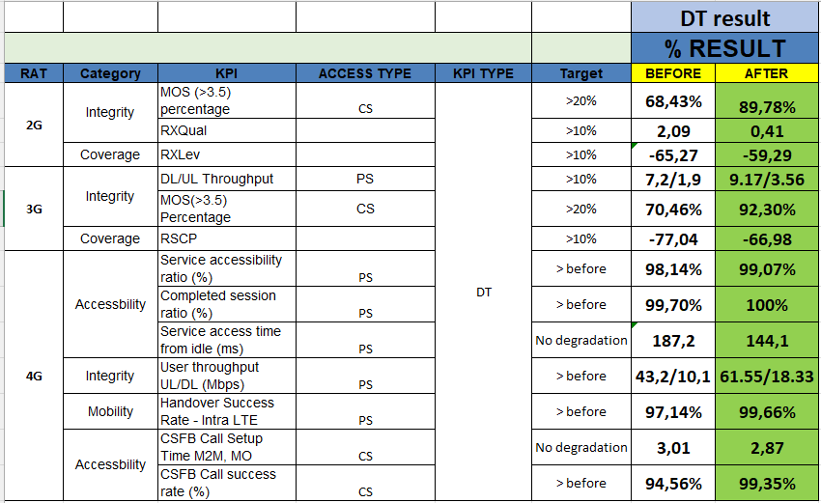
Tunisie Telecom Ericsson
Nom et Prénom: Nom et Prénom :
Date : Date :
Signature : Signature :

